**Funval International**

**Wireframe**

**Tabla de contenido**

* **¿Por qué usar un wireframe antes de escribir código?**
* **Mejores prácticas para crear un wireframe**
* **Herramientas online para crear wireframes**
* **Ejemplos de wireframes**
* **Tarea**

Un wireframe es una representación visual simplificada de una página web o aplicación. Funciona como un boceto que define la estructura y los elementos fundamentales del diseño, como botones, menús, texto, imágenes y enlaces, sin enfocarse en los detalles estéticos o gráficos. Los wireframes permiten a los diseñadores y desarrolladores visualizar el contenido y la funcionalidad de la interfaz antes de comenzar a escribir código.

**¿Por qué usar un wireframe antes de escribir código?**

El uso de wireframes en la fase de planificación es crucial porque permite:

**Claridad de ideas:** Ayuda a comunicar claramente la disposición y la estructura de la página tanto al equipo de diseño como al cliente.

**Ahorrar tiempo y recursos:** Detecta problemas de diseño y usabilidad antes de que se escriba una sola línea de código, lo que evita cambios costosos en etapas avanzadas del desarrollo.

**Facilitar la iteración:** Permite realizar cambios rápidos y obtener retroalimentación temprana, agilizando el proceso de desarrollo.

**Mejores prácticas para crear un wireframe**

Para elaborar un wireframe efectivo, es recomendable seguir estas mejores prácticas:

**Simplicidad:** No es necesario incluir colores, imágenes detalladas ni tipografía específica. Enfócate en la estructura y la colocación de los elementos.

**Enfoque en la funcionalidad:** Piensa en la experiencia del usuario (UX) y en cómo interactuarán con los elementos de la página.

**Uso de anotaciones:** Agrega notas para explicar la funcionalidad de ciertos componentes o para indicar comportamientos específicos.

**Considera diferentes dispositivos:** Crea wireframes tanto para mobile como para desktop, teniendo en cuenta el diseño responsive.

**Obtener retroalimentación:** Comparte el wireframe con otros para recibir comentarios y ajustar antes de avanzar al diseño detallado.

**Aquí tienes la lista actualizada con Moqups incluido:**

**Herramientas online para crear wireframes**

1. [**Figma**](https://www.figma.com/files/team/1438329571806319867/recents-and-sharing?fuid=1438329569850941814)
2. [**Wireframe.cc**](https://wireframe.cc/pro/dashboard)
3. [**Mockflow**](https://mockflow.com/)
4. [**Moqups**](https://app.moqups.com/)

Estas herramientas son una excelente opción para diseñar y planificar la estructura de tu proyecto, pero recuerda que también puedes optar por hacerlo a mano con papel y lápiz en etapas iniciales.

**Ejemplos de wireframes**

Aquí tienes algunos ejemplos de wireframes que puedes utilizar como referencia:

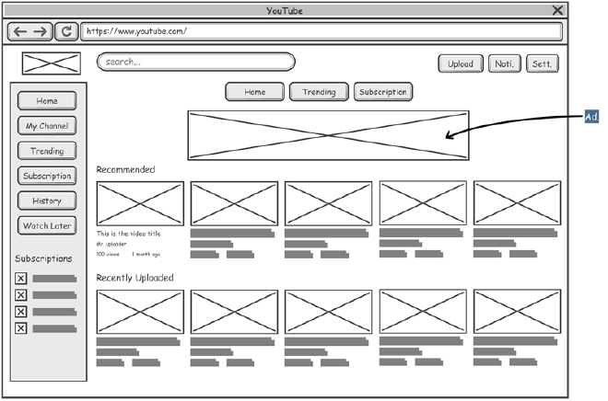

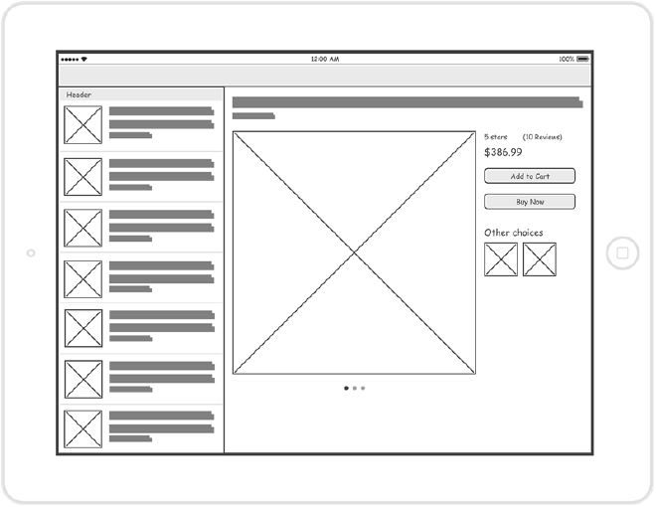

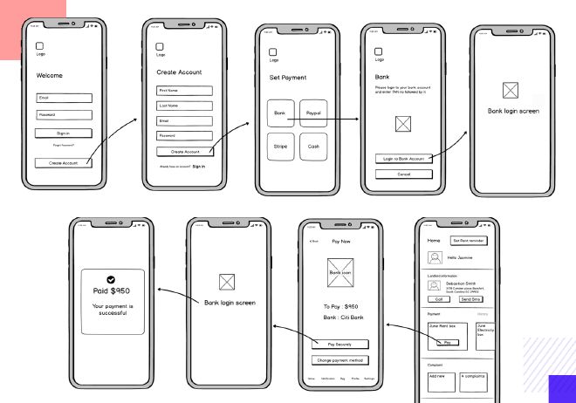

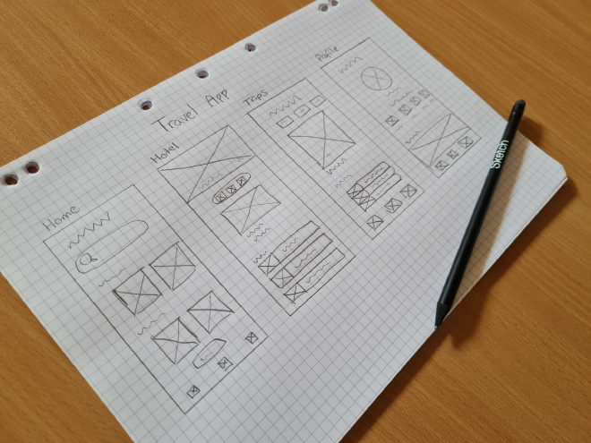

**Tarea**

Crea el wireframe para el proyecto de clase que has elegido. Debes incluir las versiones mobile y desktop de tu diseño. Puedes usar herramientas online o hacerlo a mano con papel y lápiz. Una vez finalizado, sube tu wireframe en un archivo PDF con ambas versiones (mobile y desktop).

Este es un ejemplo del contenido que debe tener tu archivo PDF: Wireframe

